Конспект занятия в творческом объединении «Декоративная мозаика».
Раздел программы: Апсайклинг.
Тема занятия: «Изготовление настольного органайзера».
Цель: Изготовить настольный органайзер из бросового материала.
Задачи:
Образовательные:
- познакомить с простейшими приёмами декупажа из салфеток;
- научить работать с бросовым материалом.
Развивающие:
- развивать творческие способности, внимание, мелкую моторику рук;
- способствовать развитию композиционного мышления;
-формировать умение последовательно выполнять работу по технологической карте.
Воспитательные:
- приобщать к декоративно-прикладному искусству через освоение простейших приемов техники декупажа;
- активизировать коммуникативные навыки;
- воспитывать целеустремленность, аккуратность в работе.
Методы и приемы:
Словесный: беседа, рассказ, объяснение;
Практический: выполнение изделия по технологической карте;
Наглядный: показ образцов изделий, последовательность выполнения приёмов работы с салфетками в технике декупажа.
Материалы, инструменты: плотный цветной картон, салфетки бумажные с рисунком, клей ПВА, картонные втулки, плоская синтетическая кисть №8, компакт-диск б/у, акриловая краска, акриловый лак, ножницы, клеевой пистолет.
Оборудование: образец изделия, технологическая карта, образцы органайзеров, иллюстрации, флипчарт.

Ход занятия

- Организационный момент.

- Добрый день, ребята! Я очень рада видеть вас и ваши счастливые глаза. Думаю, что сегодняшний урок порадует нас новыми открытиями и принесет радость от полученных результат. Для того чтобы узнать тему нашего занятия, отгадайте загадку:
Мой помощник на столе,
Он хранит, что нужно мне:
Скрепки, ластик, ручки тоже.
Он еще вращаться может.
С ним нигде не пропадешь,
Для занятий все найдешь. (Органайзер)
Молодцы!
Тема нашего занятия: «Изготовление настольного органайзера».

- Основная часть.
Объяснение нового материала.
Органайзер слово английское — переводится как «организатор». Это такой предмет, который помогает человеку что-либо организовывать (свое время, свои дела, свою жизнь). Изначально, это небольшая книга, содержащая календарь и служащая для организации информации о личных контактах и событиях.
С развитием информационных технологий книга стала заменяться сначала электронными органайзерами, затем карманными персональными компьютерами. Наш телефон, это тоже органайзер, в нем есть календарь, адресная книга, можно сделать заметку или поставить напоминание.
Когда-то давно для хранения канцелярских принадлежностей использовали обычный стакан или банку, только у чиновников были специальные подставки для ручек и карандашей.
Посмотрите, пожалуйста, на иллюстрацию, вот так выглядел первый органайзер для ручек, который был изготовлен в Харькове, это своего рода подставка для двух перьевых ручек.
В наше время органайзер представляет собой некую конструкцию с множеством ограниченных друг от друга отделений (показ иллюстраций, образцов современных органайзеров).

Существует несколько видов органайзеров:
- органайзер для рукоделия;
- органайзер для косметики - порядок и компактность залог успеха и экономия вашего времени. Имея такой органайзер, всегда знаешь, что и где лежит;
- органайзер для инструментов – в таком хранилище каждая вещь на своем месте;
- органайзер для столовых приборов.
Современные люди придумали также различные способы хранения канцелярских принадлежностей (показ иллюстраций).
Органайзеров различное множество, их можно купить в магазине, а можно изготовить самим из подручных средств.
И сегодня мы попробуем смастерить свой органайзер для канцелярских принадлежностей (показ изделия). В одном из отделов можно хранить цветные карандаши, в другом ручки, в третьем линейки и ножницы. Если есть желание, то можно сделать еще одно отделение для ластиков, точилок, клея. Все зависит от вашей фантазии (обучающиеся рассматривают образец изделия).
Для изготовления органайзера будем использовать бросовый материал: картонные втулки, компакт-диск
Перед началом практической работы предлагаю разогреть наши пальчики.
Пальчиковая гимнастика.
На моей руке пять пальцев,
Пять хватальцев, пять держальцев.
Их не трудно сосчитать:
Раз, два, три, четыре, пять!
Ритмично сжимать и разжимать кулачки.
На счет - поочередно загибать пальчики на обеих руках.

- Практическая работа.
На занятии будем пользоваться ножницами и клеевым пистолетом.
Повторение правил ТБ при работе с оборудованием и инструментами (ответы обучающихся).
У каждого из вас три детали, которые будут собраны в один органайзер. Декорировать наше изделие будем бумажными салфетками с рисунком в технике «Декупаж».
Декупаж - это способ декорирования предметов посредством наклеивания на них различных мотивов или изображений, вырезанных из бумаги или салфеток и подходящих художественному замыслу мастера.
Последовательность выполнения изделия: работа обучающихся по технологической карте (Приложение1).
1. Изготовление основы для органайзера.
Сначала подбираем необходимую картонную втулку от бумажных полотенец или от скотча. Затем наносим акриловую краску равномерным слоем на поверхность втулки.
2. Подготовка рисунка.
Из салфетки вырывается или вырезается необходимый фрагмент. Затем салфетку расслаивают, отделяя верхний слой от нижних слоёв. Для декупажа берётся только слой с рисунком.
3.Приклеивание.
Фрагмент накладывается на поверхность объекта декупажа и наносят клей ПВА, промазывая салфетку сверху. На данном этапе важно просушить выполненную работу, так как не все поверхности хорошо впитываю влагу. И если этого не сделать, то можно испортить работу на следующих этапах.
Физкультминутка.
Мы сегодня вырезали,
Наши пальчики устали.
Наши пальчики встряхнем,
Вырезать опять начнем.
(Плавно поднять руки перед собой, встряхнуть кистями).
Ноги вместе, ноги врозь.
Заколачиваем гвоздь (4-5 раз)
(Разводим и сводим ноги, притоптывая на месте).
Дружно локти отведём,
Снова вырезать начнем.

4.Лакировка изделия.
Лак наносится несколько раз. Чем больше слоёв, тем ровнее и прочнее поверхность. Здесь тоже важно хорошо просушить лак.
5. Сборка органайзера.
Сначала необходимо подготовить основание для органайзера из плотного картона и компакт-диска.
Приклеиваем задекорированную втулку на основание из плотного картона и компакт –диска с помощью клеевого пистолета.
Во время практической работы обучающихся педагог обращает внимание на:
- сосредоточенность обучающихся на выполнении творческой задачи;
- аккуратность выполнения работы;
- правильную организацию рабочего места.

4. Подведение итогов.
Рефлексия
Ребята, давайте рассмотрим ваши работы. У вас получились очень красивые и практичные органайзеры.
- Что нового узнали на занятии?
- С какой техникой декорирования мы сегодня познакомились?
- Какие материалы нам понадобились для работы?
- Что было для вас сложным?
(Ответы обучающихся).
Молодцы, ребята! Сегодня мы ещё и хорошее, доброе дело сделали. Мы помогли нашей планете – изготовили новую вещь из бросового материала.

5. Уборка рабочего места.

Приложение 1
Технологическая карта
" Настольный органайзер из бросового материала"

№ | Этапы работы | Графическое изображение  (фото) | Материалы,  инструменты
1 | Изготовление основы для органайзера.  Сначала подбираем необходимую картонную втулку от бумажных полотенец или от скотча.  Затем наносим акриловую краску равномерным слоем на поверхность втулки. | 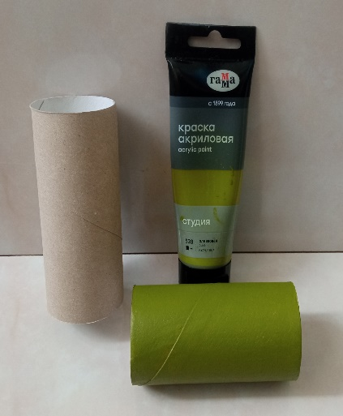 | Картонная втулка, акриловая краска, плоская синтетическая кисть для рисования №8.
2 | 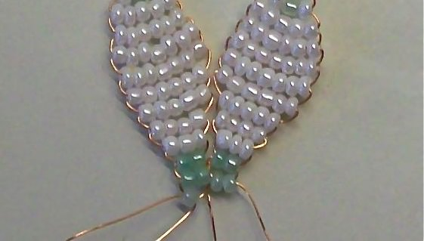  Декорирование основы для органайзера в технике «Декупаж».  Из бумажной салфетки с рисунком вырезаем необходимые фрагменты. | 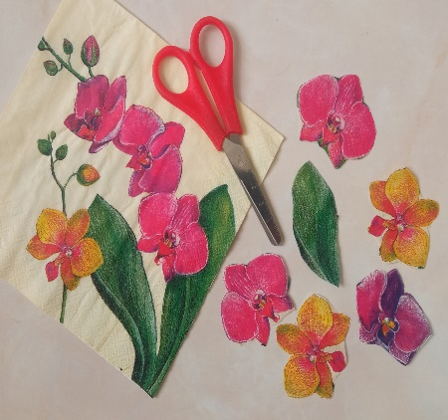 | Картонная втулка, салфетки бумажные с рисунком, ножницы.
3 | Затем накладываем фрагменты на втулку и наносим клей ПВА, промазывая салфетку сверху. | 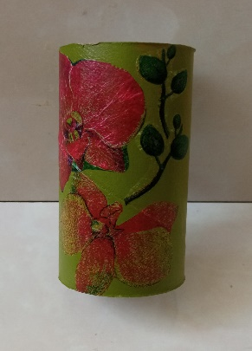 | Картонная втулка, клей ПВА.
4 | Далее покрываем основу акриловым лаком и подрисовываем детали или фон контуром. | 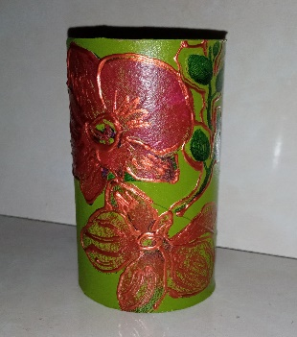 | Картонная втулка, акриловый лак, акриловый контур.
5 | Сборка органайзера.  Сначала необходимо подготовить основание для органайзера из плотного картона и компакт-диска. | 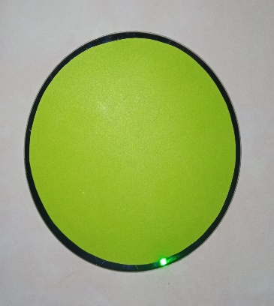 | Плотный цветной картон, компакт-диск б/у.
6 | Приклеиваем задекорированную втулку на основание из плотного картона и компакт –диска с помощью клеевого пистолета.  Органайзер готов! | 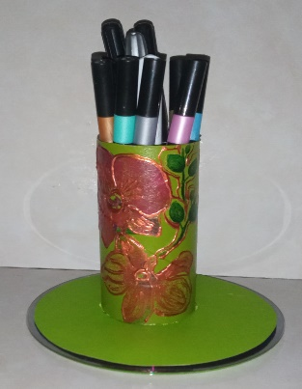 | Картонная втулка, компакт-диск б/у, клеевой пистолет.

Фотографии занятия

